

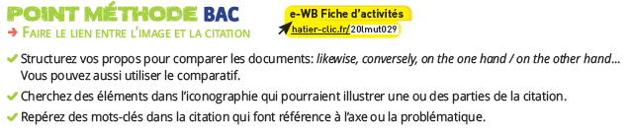

**BAC prep! Explain which document best illustrates “Identities and exchanges” in your opinion.**

Aide : Choisissez le document (iconographie ou citation) avec lequel vous êtes le plus à l’aise.

1. Utilisez des mots de liaison pour parler des similitudes et des contrastes entre les documents. Choisissez-en entre 5 et 7 et utilisez-les dans votre présentation.

|  |  |  |  |
| --- | --- | --- | --- |
| *while* | *both documents* | *however* | *yet* |
| *unlike* | *whereas* | *conversely* | *besides* |
| *contrary to* | *on the one hand, … on the other hand* | *the two documents show…* | *the two documents have the same goal, indeed…* |

…………..…………..…………..…………..…………..……..……………………..…………..……………..…………..…………..…………..……

…………..…………..…………..…………..…………..………..…………………..…………..……………..…………..…………..…………..……

…………..…………..…………..…………..…………..……..……………………..…………..……………..…………..…………..…………..……

…………..…………..…………..…………..…………..………..…………………..…………..……………..…………..…………..…………..……

…………..…………..…………..…………..…………..……..……………………..…………..……………..…………..…………..…………..……

…………..…………..…………..…………..…………..………..…………………..…………..……………..…………..…………..…………..……

…………..…………..…………..…………..…………..……..……………………..…………..……………..…………..…………..…………..……

1. Identifiez les différents éléments qui composent l’iconographie et faites le lien avec des mots de la citation.

|  |  |
| --- | --- |
| Iconographie | Citation |
| *Ex1: A chief of an Indian tribe* | *“Navajo”* |
| *Ex2: Circle of life (title)* | *“American culture”* |
| ………. | ………. |
| ………. | ………. |
| ………. | ………. |
| ………. | ………. |

1. Surlignez les mots de la citation qui font directement référence à l’axe ou au thème étudié.

*“I treasure my very background, but my parents’ ethnicity does not define who I am. I am always Navajo, I am always African American and the child of the American culture. I blend all of these things. But ultimately, I am Radmilla.”*